Первый городской фестиваль
детского театрально-художественного искусства
«Золотой ключик»

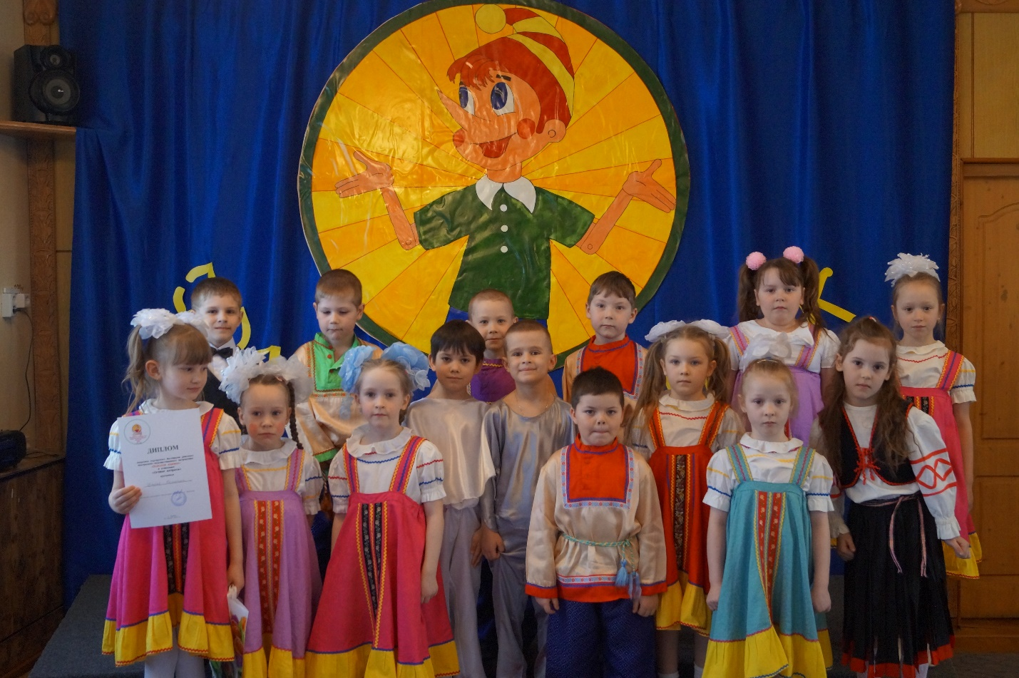
Сценарий сказки «Гуси- лебеди» для группы детей дошкольного возраста 6-7 лет «Звёздочка» МДОУ детский сад «Тополёк»

г. Мышкин Ярославской области
13 апреля 2018 год

Сказочница. В некотором царстве,
В некотором государстве
Жили-были мать с отцом
В светлом домике с крыльцом
(выходят папа и мама)
Двое деток с ними жили,
Их родители любили:
Доченька – Машенька,
Да сыночек – Ванечка..
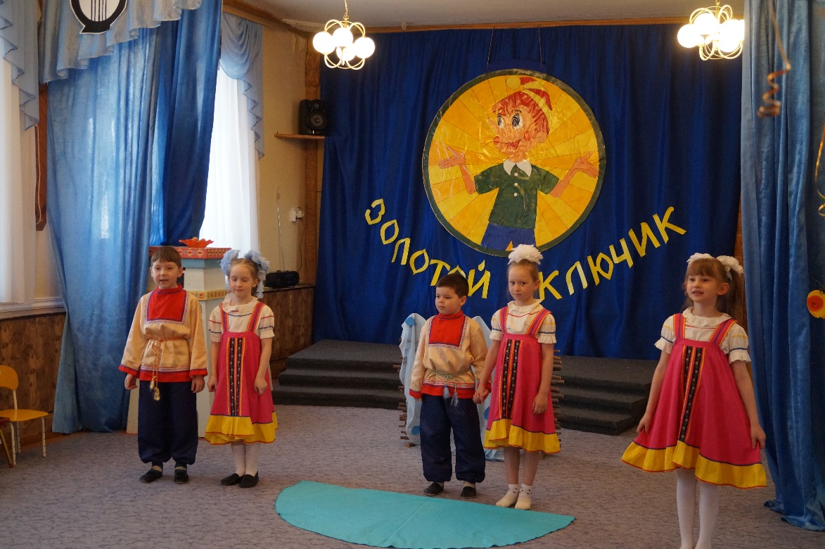

Выходят Маша и Иван и кланяются.

Отец. Надо нынче на базар,
Разный посмотреть товар.
А ты, Маша, старшей будь
И про братца не забудь!
Мать. До свиданья, Машенька,
До свиданья, Ванечка.
На базар поедем мы,
Привезем вам пряничка.
Отец. И коня на палочке для тебя, сыночек,
А тебе, разумница, шёлковый платочек.
Ну, а милым деткам – вкусные конфетки!
Мать. Ты за Ванечкой следи, никуда не уходи!
Маша: С Ваней стану я играть.
Мы вас будем дома ждать.
(Родители уезжают, Машенька и Ванечка машут им в след, выходят девочки и мальчики)
Девочка: Маша, Маша, выходи!
Что сидеть-то взаперти?
Мальчик: Потанцуй-ка вместе с нами,
Молодцами – удальцами!
Маша: Ах, как хочется пойти…
Ты, Ванюша, посиди,
Никуда не уходи!
ТАНЕЦ «КАДРИЛЬ»

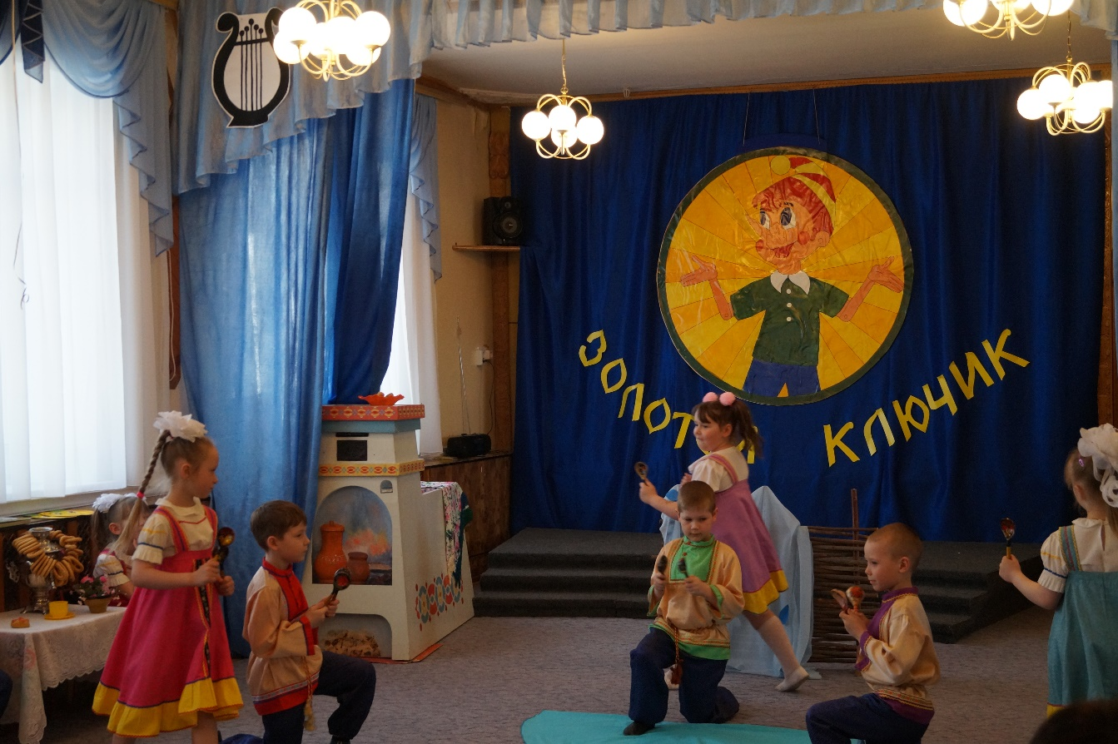
Девочка: Маша, Маша, погляди…
Кто летит там впереди?
Мальчик: Это ж злые гуси Бабушки Ягуси!
(Дети разбегаются врассыпную, гуси уносят Ваню)
Маша: Гуси, Гуси, погодите, вы Ванюшу отпустите!
Вы ведь неплохие и совсем не злые…
Гуси: Га-га-га! Ге-ге-ге! Служим Бабушке Яге!
И живём, не тужим, с музыкою дружим!

ПЕСНЯ «ЖИЛИ У БАБУСИ»

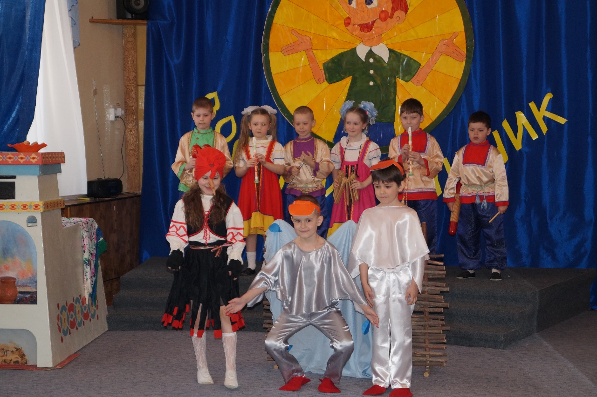

Ведущая: Ай да, Гуси – молодцы, музыканты и певцы.
Может, Ваню отдадите и у нас тут погостите?
Гуси: Мы Ванюшу не отпустим, отнесём его к Ягусе.
А если будешь нам мешать, можем и тебя забрать…
Ш-ш-ш-ш-ш-ш!!! (Улетают вместе с Ваней)
Маша: Ах, найти мне брата где?
Кто поможет мне в беде? (Плачет, закрыв лицо руками)
Ведущая: Поплакала Маша, но делать нечего, надо братца выручать.
Пошла Маша искать своего братца.
Долго Маша шла в лесу, видит яблоньку – красу.
Маша: Что-то яблонька грустна, клонит ветки вниз она.
Яблоня: Я стою совсем одна, оттого я и грустна.
Яблок много – груз тяжёл. Кто бы мне помочь пришёл?
Машенька, мне помоги, яблочки мои сорви!
Маша: Я спешу, длина дорога… Пусть ребята мне помогут.

Хор рук «Яблонька и яблочки»

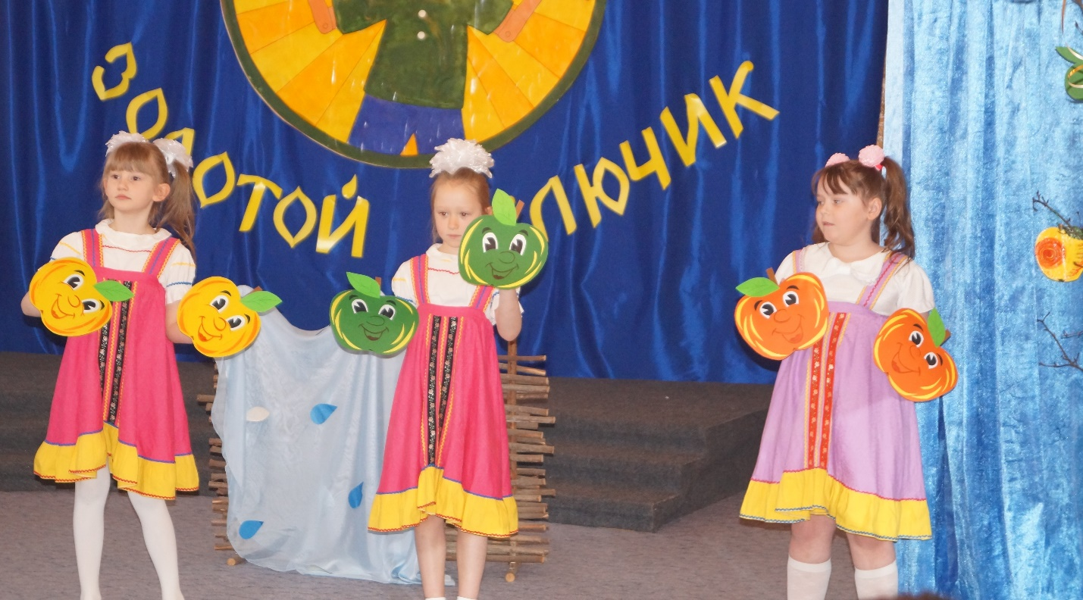

Ведущая: Дальше Маша побежала,
Трудно по лесу идти, видит – речка на пути.
Речка: Течь мне стало трудновато,
Помогите мне, ребята, хоть чуть-чуть
почистить дно, да и берег заодно.
А потом развеселите, да с платочками спляшите.
ТАНЕЦ С ПЛАТКАМИ 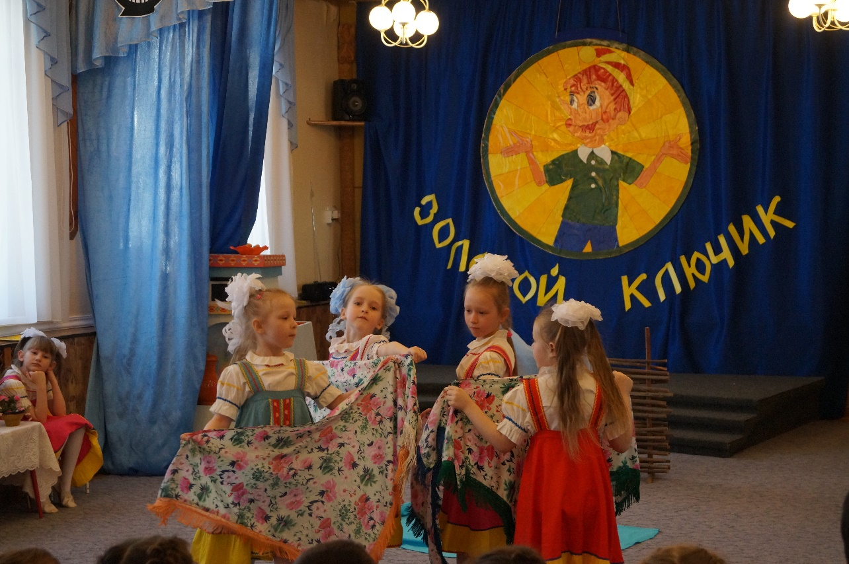
Ведущая: Дальше Маша побежала, в поле печку повстречала.
Печка: Здравствуй, Машенька, я – Печь! Нужно пирожок испечь!
Ведущая: Что ж, помочь тут Маше нужно…
Запевайте песню дружно!!!
Песня «Пироги»
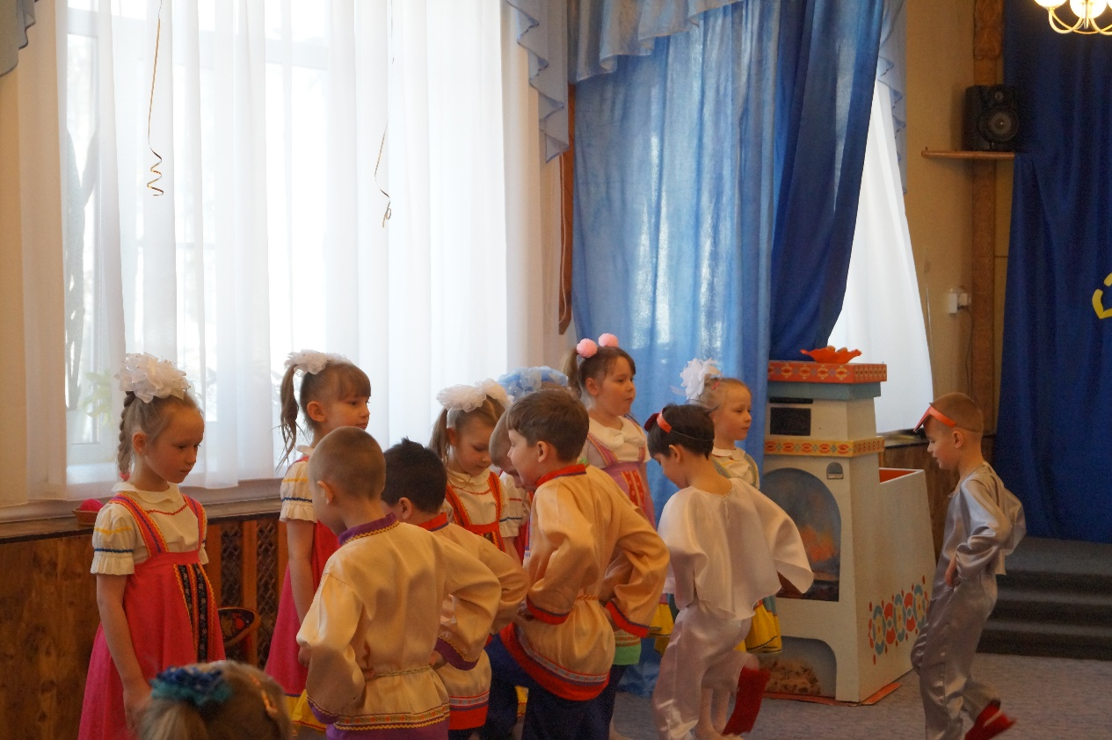

Печка: Ну, спасибо! Помогли!
А за это скажу я вам, где Яга Ваню держит.
Вон там на опушке стоит её избушка.
(Маша тихонько подкрадывается к спящему Ване, берёт его за руку, пытается убежать с ним.
Гуси (окружают Машу с Ваней)
Га-га-га, га-га-га! Вы собрались-то куда?
Вот придёт Яга сейчас, да и съест обоих вас!
(Звучит музыка, появляется Баба-Яга)
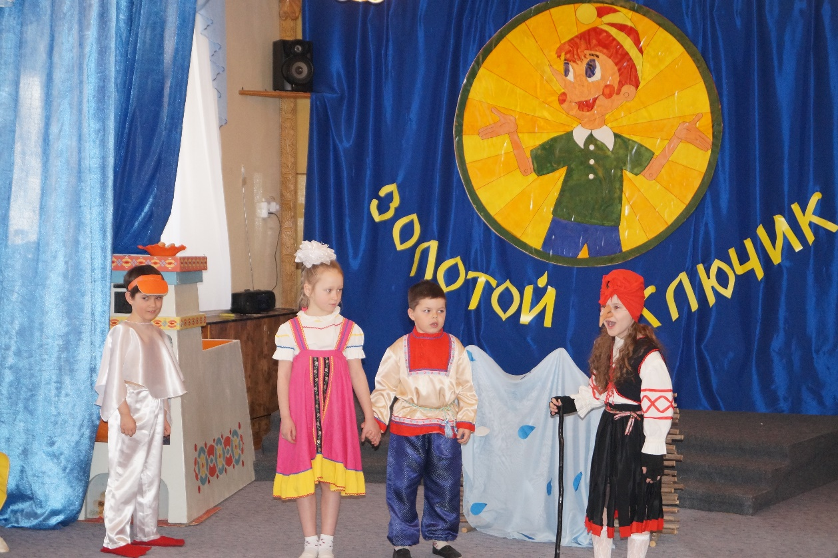
Яга (детям): Ну, а вы чего сидите, не боитесь, не пищите?
Али сказки не читали? Аль про Ёжку не слыхали? (Дети отвечают)
Ах, слыхали? Ну, я рада! Я о чём? Поесть бы надо.
Ваню я конечно съем… А потом, и Машу съем.
Но пока хочу поспать, режим нельзя мне нарушать.
(Зевает. Ложится спать)
Мышка: Пи-пи-пи, Машенька, дай мне хлебца, я тебе добренькое скажу.
Маша: Мышка, пирожок возьми, да нам с Ванюшей помоги!
Мышка: Раз Яга ложится спать, значит надо вам бежать.
А я с нею посижу, ей колыбельную спою.
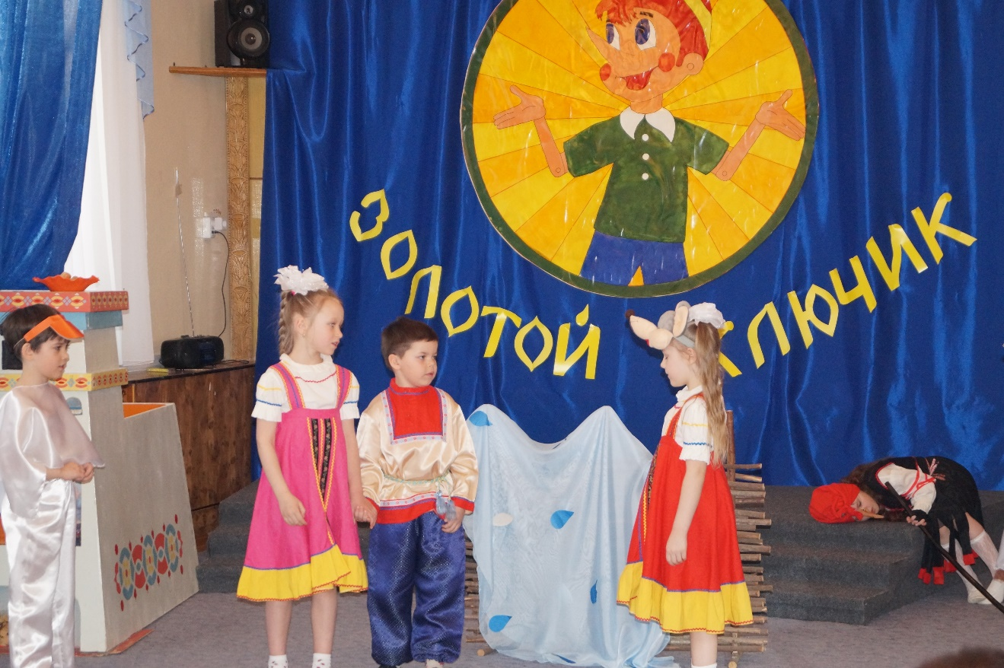
(Маша и Ваня убегают)
Гуси: Га-га-га! Ги-ги-ги! Убежал обед Яги!
Ведущая: Будет бабка голодна, съест своих гусей она.
Гуси: Не хотим мы к ней на ужин, нам менять хозяйку нужно.
Ведущая: Прилетайте к нам в детсад! Не обидим мы гусят!
(Гуси с криком улетают)
Баба- Яга (просыпается) Где мой вкусненький Ванюшка?
Может он уснул в избушке?
Может тут он? Может здесь? Ваня, Ваня! Где ж ты есть?
Гуси – сторожа проспали, ужин у меня украли.
(Оглядывается по сторонам)
Нет гусей. И Вани нет… Где мой ужин? Где обед?
Ну постойте, догоню! Свой обед назад верну.
(Дети подбегают к Яблоне)
Яблоня: Прячьтесь, дети, поскорей посреди моих ветвей!
(Дети прячутся под ветви. Б.Я. пробегает мимо)
(Дети выбегают, бегут к речке)
Речка: Вы ко мне бегите, дети! Не найдёт вас, не заметит.
(Дети прячутся у речки, Б.Я. пробегает мимо)
(Маша и Ваня бегут к печке)
Печка: Спрячьтесь дети от Яги, да поешьте пироги.
(Дети прячутся. Б.Я. пробегает мимо)
Угощу и Бабку Ёжку. Пусть подкрепится немножко!
(Яге) Откуси пирог скорей, сразу станешь ты добрей!
Баба-Яга (берёт пирожок)
И меня ведь не забыли, пирожками угостили.
Потому была я злая, что жила в лесу одна я.
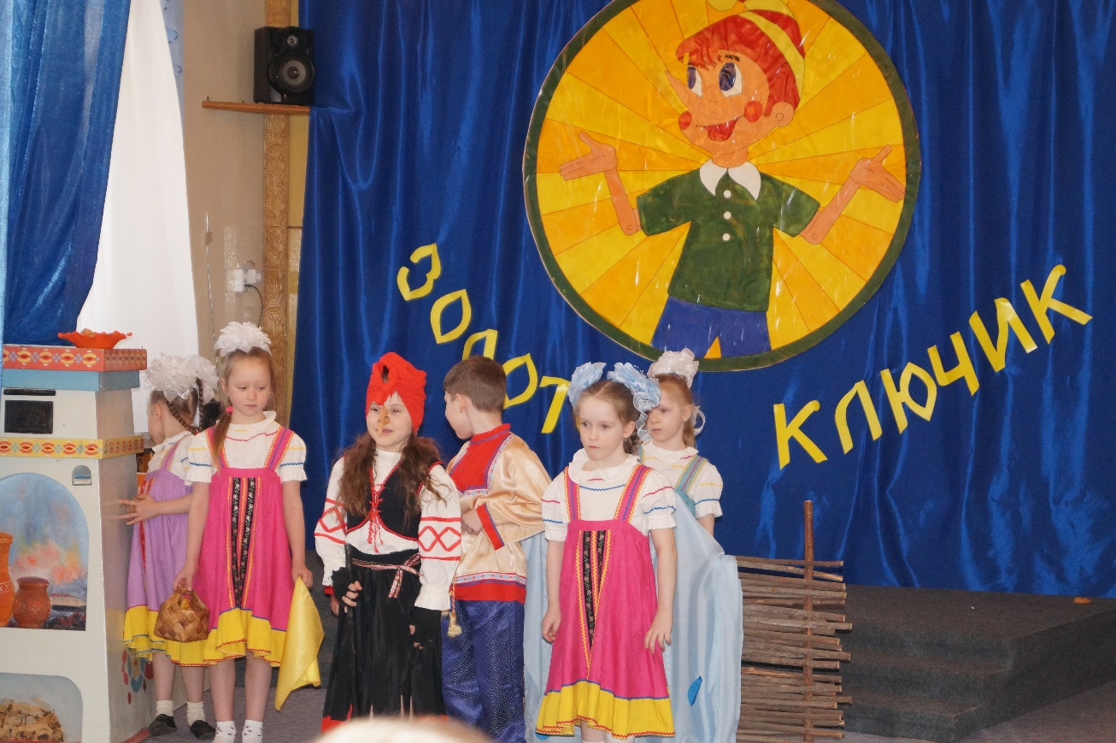
Вы простите меня старую, больше вам вредить не стану я.
И не буду больше злиться, хочу с вами подружиться!
Ведущая: Мы тебя, Яга, прощаем! Приходи к нам… Приглашаем!

Ваня. Вот он, вот он дом родной!
Снова вместе мы с тобой!
Маша: Помогла нам яблоня.
Помогла нам печка.
Помогла хорошая голубая речка.
Ваня: Все нас укрывали,
От гусей спасали.

Входят мать и отец.

Мать. Здравствуй, дочка Машенька!
Здравствуй, милый Ванечка!
Вот мы и приехали,
Привезли вам пряничка!
Отец. И коня на палочке для тебя, сыночек!
А тебе, разумница, шёлковый платочек!
Баба Яга: Меня вы в гости приглашали, вот и я! Совсем не злая!
Здесь так весело у вас,
Запросились ноги в пляс!
Все на сцену выходите, с Бабушкой Ягой спляшите!
Общий танец Т. Морозова «Бабка Ёжка…
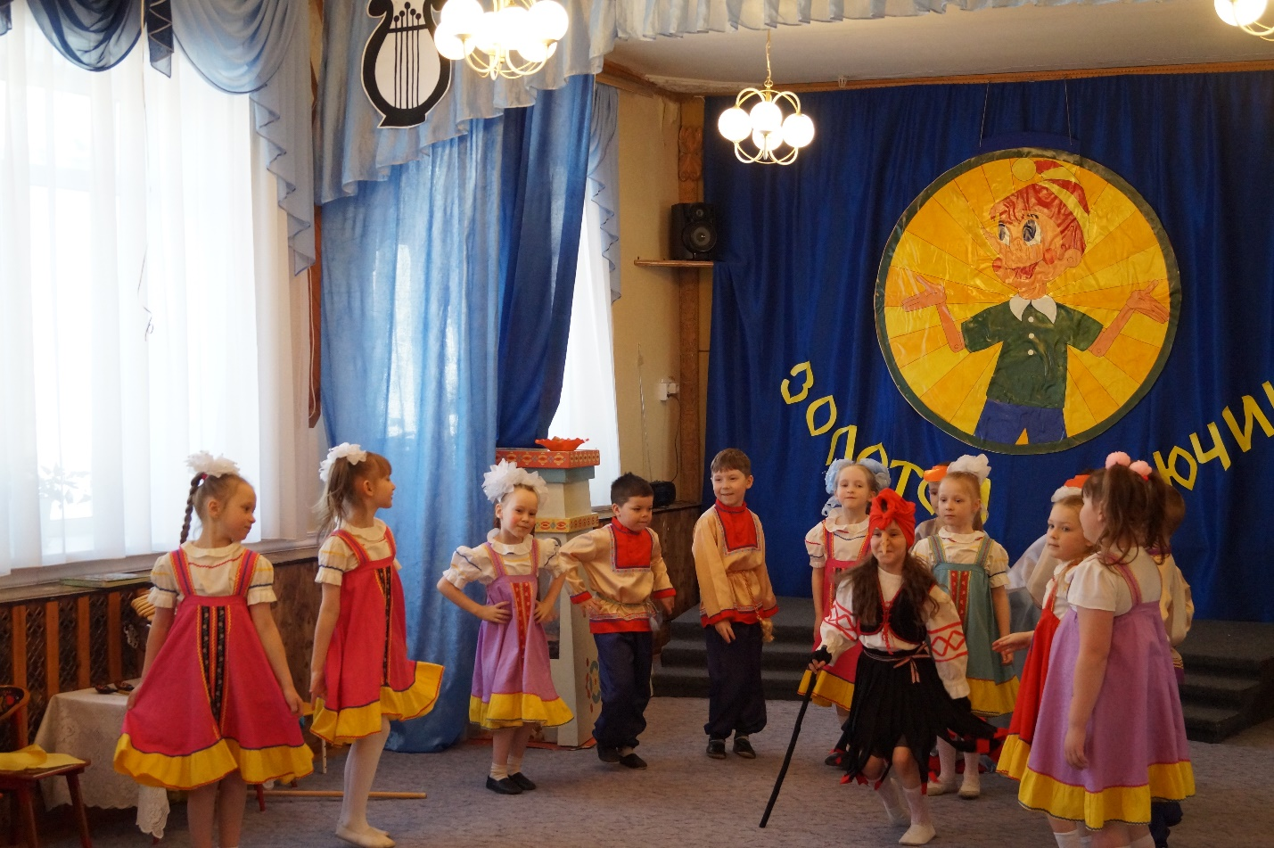
Баба Яга: Тут и сказочке конец!
Все дети: А кто слушал, МОЛОДЕЦ!!!!!

